C-INF5A : BD - notions complémentaires
M. Brunet-Manquat

Projet :
Duel entre trolls


Favre Pierre-Edouard
Maillol Adrien
Sommaire
Schéma entité association 3
Représentation relationelle 4
Procédures stockées 5
hasard() 5
dé() 5
fini() 5
bonus_attaque(varchar) 6
bonus_degats(varchar) 6
bonus_esquive(varchar) 7
combat(varchar,varchar) 8
distance(varchar,varchar) 9
portee(varchar) 10
deplacement(varchar,integer,integer, integer) 10
maj_potions() 11
ramasser(integer,integer,varchar) 12

Schéma entité association

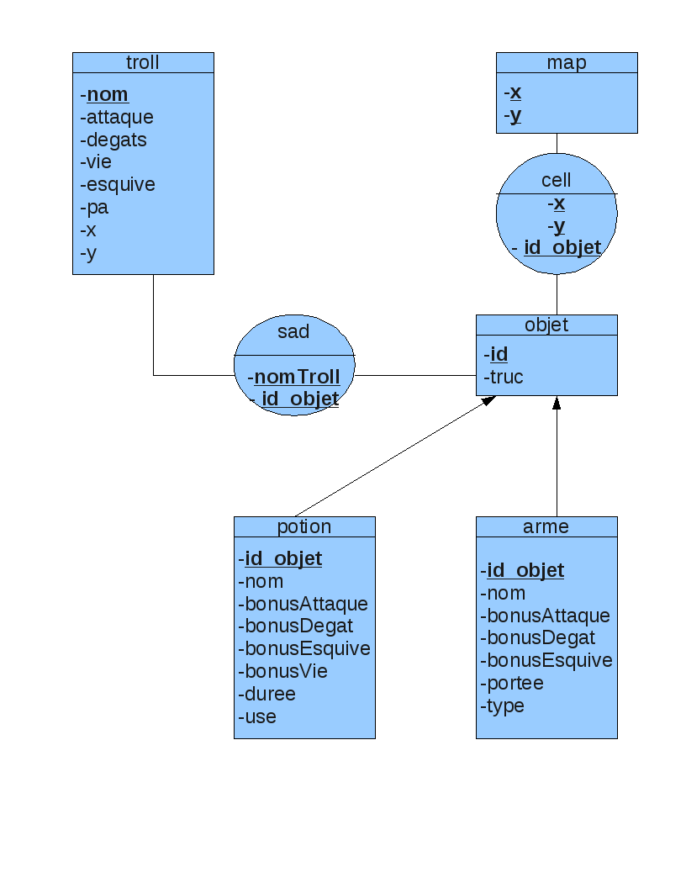

Représentation relationelle

- troll(nom, attaque, degats, vie, esquive, pa, x, y)
- map(x, y, nom)
- cell(x, y, id_objet)
- objet(id, truc) (le champ truc sert à éviter des erreurs au niveau de Torque)
- arme(id_objet, nom, bonusAttaque, bonusDegat, bonusEsquive, portee, type)
- potion(id_objet, nom, bonusAttaque, bonusDegat, bonusEsquive, bonusVie, duree, use)
- sad(nomTroll, id_objet)

Procédures stockées

hasard()

CREATE OR REPLACE FUNCTION hasard() RETURNS BOOLEAN AS $$
BEGIN
RETURN random() <= 0.80;
END;
$$ LANGUAGE plpgsql;

Retourne un booléen utilisé pour savoir si une action quelconque a réussi.

dé()

CREATE OR REPLACE FUNCTION dé() RETURNS INTEGER AS $$

BEGIN
RETURN round((random()*2)+1);
END;
$$ LANGUAGE plpgsql;

Retourne un résultat entre 1 et 3, utilisé lors des combats.

fini()
CREATE OR REPLACE FUNCTION fini() RETURNS BOOLEAN AS $$
DECLARE
nb int;
BEGIN
SELECT COUNT(*) INTO nb FROM troll WHERE vie <= 0;
RETURN nb >= 1;
END;
$$ LANGUAGE plpgsql;

Retourne vrai si un des trolls est mort (vie <= 0), permet de savoir si la partie est terminée.

bonus_attaque(varchar)

CREATE OR REPLACE FUNCTION bonus_attaque(varchar) RETURNS INTEGER AS $$
DECLARE
n_troll ALIAS FOR $1;
nb int;
BEGIN

SELECT arme.bonusattaque INTO nb FROM arme, sad, troll WHERE troll.id_equip_arme = arme.id_objet AND troll.nom = n_troll ;
IF nb IS NULL THEN
nb := 0;
END IF;

RETURN nb;
END;
$$ LANGUAGE plpgsql;

Prend en argument le nom du troll concerné.
Retourne le bonus de points d'attaque donné par l'arme équipée sur le troll passé en paramètre.

bonus_degats(varchar)
CREATE OR REPLACE FUNCTION bonus_degats(varchar) RETURNS INTEGER AS $$
DECLARE
n_troll ALIAS FOR $1;
nb int;
BEGIN

SELECT arme.bonusdegat INTO nb FROM arme, sad, troll WHERE troll.id_equip_arme = arme.id_objet AND troll.nom = n_troll;
IF nb IS NULL THEN
nb := 0;
END IF;
RETURN nb;
END;
$$ LANGUAGE plpgsql;

Prend en argument le nom du troll concerné.
Retourne le bonus de points de dégat donné par l'arme équipée sur le troll passé en paramètre.

bonus_esquive(varchar)

CREATE OR REPLACE FUNCTION bonus_esquive(varchar) RETURNS INTEGER AS $$
DECLARE
n_troll ALIAS FOR $1;
nb int;
BEGIN

SELECT arme.bonusesquive INTO nb FROM arme, sad, troll WHERE troll.id_equip_arme = arme.id_objet AND troll.nom = n_troll;
IF nb IS NULL THEN
nb := 0;
END IF;
RETURN nb;
END;
$$ LANGUAGE plpgsql;

Prend en argument le nom du troll concerné.
Retourne le bonus de points d'esquive donné par l'arme équipée sur le troll passé en paramètre.

combat(varchar,varchar)
CREATE OR REPLACE FUNCTION combat(varchar,varchar) RETURNS INTEGER AS $$
-- RETURN : x = nb pts infligés, -1 = attaque esquivée
DECLARE

attaquant ALIAS FOR $1;
defenseur ALIAS FOR $2;
pts_att int;
pts_esq int;
pts_deg int;
BEGIN
SELECT attaque INTO pts_att FROM troll WHERE troll.nom = attaquant;
SELECT esquive INTO pts_esq FROM troll WHERE troll.nom = defenseur;
SELECT degats INTO pts_deg FROM troll WHERE troll.nom = attaquant;

pts_att := pts_att * dé() + bonus_attaque(attaquant);
pts_esq := pts_esq * dé() + bonus_esquive(defenseur);
pts_deg := pts_deg * dé() + bonus_degats(attaquant);

IF pts_att > pts_esq THEN
UPDATE troll SET vie = troll.vie - pts_deg WHERE nom = defenseur;
RETURN pts_deg;
ELSE
RETURN -1;
END IF;

END;
$$ LANGUAGE plpgsql;

Prend en paramètre le nom du troll attaquant et le nom du troll défendant.
Retourne le nombre de dégats infligés au défenseur ou -1 s'il a esquivé l'attaque.

distance(varchar,varchar)
CREATE OR REPLACE FUNCTION distance(varchar,varchar) RETURNS INTEGER AS $$
DECLARE
troll1 ALIAS FOR $1;
troll2 ALIAS FOR $2;

x1 int;
y1 int;
x2 int;
y2 int;
BEGIN
SELECT x INTO x1 FROM troll WHERE nom = troll1;
SELECT y INTO y1 FROM troll WHERE nom = troll1;
SELECT x INTO x2 FROM troll WHERE nom = troll2;
SELECT y INTO y2 FROM troll WHERE nom = troll2;

x1 := x1 - x2;
y1 := y1 - y2;
IF x1 < 0 THEN
x1 := x1 * -1;
END IF;
IF y1 < 0 THEN
y1 := y1 * -1;
END IF;

RETURN round(sqrt(x1*x1+y1*y1));

END;
$$ LANGUAGE plpgsql;

Prend en paramètre les noms des 2 trolls.
Retourne la distance approximative en nombre de cases, utilisée pour les armes de jet.

portee(varchar)
CREATE OR REPLACE FUNCTION portee(varchar) RETURNS BOOLEAN AS $$
DECLARE
troll_n ALIAS FOR $1;
troll2 varchar;
BEGIN
SELECT nom INTO troll2 FROM troll WHERE nom != troll_n;
RETURN (distance(troll_n,troll2)<=(SELECT portee FROM arme, troll WHERE arme.id_objet = troll.id_equip_arme AND troll.nom = troll_n));
END;
$$ LANGUAGE plpgsql;

Prend en paramètre le nom du torll voulant attaquer.
Retourne vrai s'il peut attaquer le second troll, tenant compte de la distance les séparant ainsi que de la portée de l'arme de l'attaquant.

deplacement(varchar,integer,integer, integer)
CREATE OR REPLACE FUNCTION deplacement(varchar,integer,integer, integer) RETURNS BOOLEAN AS $$
DECLARE
troll_n ALIAS FOR $1;
x_d ALIAS FOR $2;
y_d ALIAS FOR $3;
prix ALIAS FOR $4;

BEGIN
UPDATE troll SET pa = pa - prix WHERE nom = troll_n;
IF (hasard()) THEN
UPDATE troll SET x = x_d WHERE nom = troll_n;
UPDATE troll SET y = y_d WHERE nom = troll_n;
RETURN true;
ELSE
RETURN false;
END IF;

END;
$$ LANGUAGE plpgsql;

Prend en paramètre le nom du troll voulant se déplacer, l'abcisse et l'ordonnée de la case de destination ainsi que le prix du déplacement (1 en temps normal, 4 si l'on part d'une case occupé par le second troll)
Retourne vrai si le déplacement à été possible.

maj_potions()
CREATE OR REPLACE FUNCTION maj_potions() RETURNS VOID AS $$
DECLARE
pot potion%ROWTYPE;
BEGIN
UPDATE potion SET duree = duree - 1 WHERE use = 1;

FOR pot IN
SELECT * FROM potion, sad WHERE duree = 0
LOOP
UPDATE troll SET attaque = attaque - pot.bonusattaque, degats = degats - pot.bonusdegat,
esquive = esquive - pot.bonusesquive WHERE troll.nom = sad.nomtroll AND sad.id_objet = pot.id_objet;
DELETE FROM sad WHERE id_objet = pot.id_objet;
DELETE FROM potion WHERE id_objet = pot.id_objet;
END LOOP;

END;
$$ LANGUAGE plpgsql;

Cette procédure stockée met à jour les potions en décrémentant la durée restante à chaque tour et en éliminant les potions utilisées et n'ayant plus d'effet (elle met aussi à jour les attributs du troll concerné)

ramasser(integer,integer,varchar)
CREATE OR REPLACE FUNCTION ramasser(integer,integer,varchar) RETURNS INTEGER AS $$
DECLARE
r integer;
BEGIN
UPDATE troll SET pa = pa - 1 WHERE nom = $3;
SELECT id_objet INTO r FROM cell WHERE x = $1 AND y = $2;
IF r IS NULL THEN
RETURN 0;
ELSE
RETURN r;
END IF;
END;
$$ LANGUAGE plpgsql;

Prend en paramètre la position (abcisse et ordonnée) de l'objet à ramasser ainsi que le nom du troll voulant le ramasser.
Retourne l'id de l'objet ramassé ou 0 si aucun objet n'as été ramassé.

